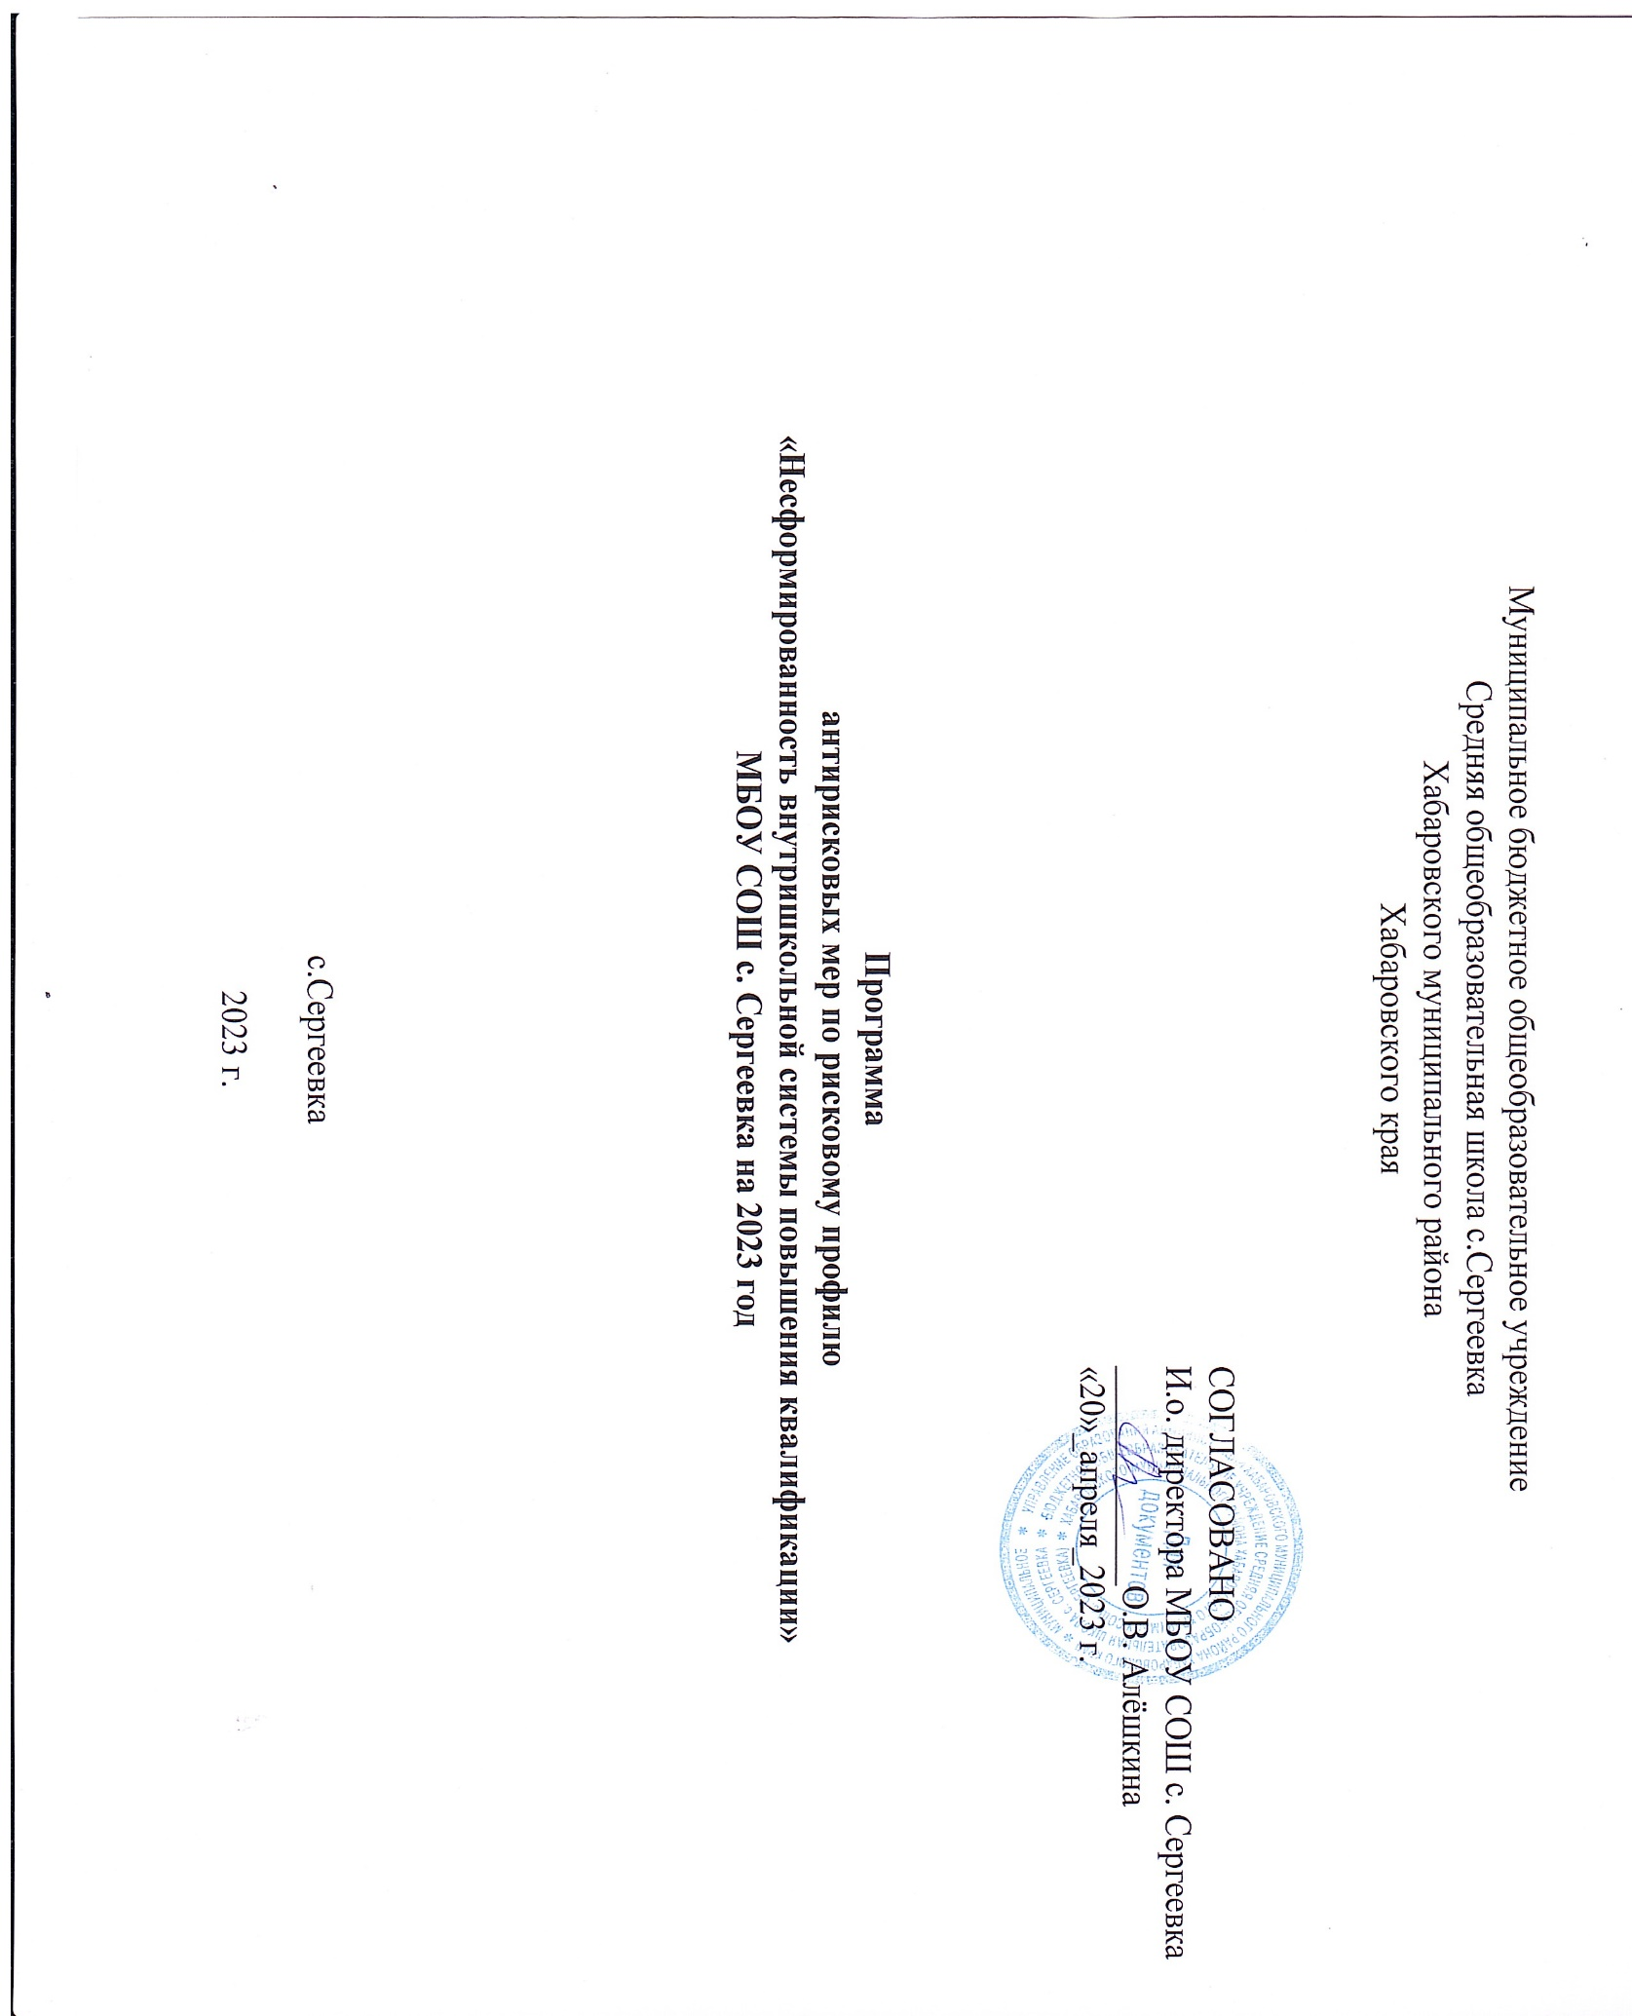

Муниципальное бюджетное общеобразовательное учреждение
Средняя общеобразовательная школа с.Сергеевка
Хабаровского муниципального района
Хабаровского края

СОГЛАСОВАНО
И.о. директора МБОУ СОШ с. Сергеевка
_____________О.В. Алёшкина
«20»_апреля_2023 г.

Программа
антирисковых мер по рисковому профилю
«Несформированность внутришкольной системы повышения квалификации»
МБОУ СОШ с. Сергеевка на 2023 год

с.Сергеевка

2023 г.

Наименование программы антирисковых мер (в соответствии с «рисковым профилем»)

Программа антирисковых мер МБОУ СОШ с.Сергеевка в соответствии с рисковым профилем
«Несформированность внутришкольной системы повышения квалификации».

Цель и задачи реализации программы

Цель: создание к концу 2023-2024 учебного года оптимальных условий для повышения качества знаний образования через реализацию мер, направленных на формирование внутришкольной системы повышения квалификации путем повышения качества профессионального взаимодействия между педагогами и увеличение доли учителей, вовлеченных в систему наставничества (менторства).

Задачи повышения квалификации:
- Поддержка и совершенствование профессионального уровня всех педагогов в соответствии с требованиями сегодняшнего дня;
- Создание условий для развития индивидуальных способностей к профессиональной деятельности до потенциально возможного уровня;
- Переориентация целевых установок при планировании и реализации повышения квалификации с совершенствования профессиональных знаний, умений и навыков на развитие профессиональной компетентности;
- Активизация профессионального творчества, духа состязательности в педагогическом мастерстве;
- Предоставление научной и методической поддержки для полноценной самореализации индивидуальных творческих замыслов педагогов;
- Удовлетворение потребностей в поиске и освоении передового педагогического опыта, педагогических инноваций и научных достижений.

Освоение всеми педагогическими работниками ИКТ до уровня свободного самостоятельного использования их в качестве, как современного средства информационного обмена, так и эффективного педагогического средства

Целевые показатели:
  - Увеличение доли педагогических работников, прошедших повышение квалификации в общем числе педагогических работников (до 30%)
  - Увеличение доли педагогических работников, прошедших независимую оценку профессиональной компетенций (доля преодолевших минимальный порог) (40%);
  - Увеличение доли учителей занятых инновационной деятельностью (50%)
  - Представление педагогического и инновационного опыта педагогической общественности (30%).

Методы сбора и обработки информации:
- Анализ результатов диагностики дефицитов методической компетенции педагогических работников;
- Диагностика уровня профессионализма педагогов;
- Оценочные листы уроков и внеклассных занятий;
- Аналитические справки.

Сроки реализации программы:
Первый этап (март-апрель 2023 года) - подготовительный. Цель: разработка и утверждение программы антирисковых мер.
Второй этап (май- ноябрь 2023 года) - экспериментально-внедренческий. Цель: реализация плана мероприятий по достижению целей и задач.
Третий этап (сентябрь 2023 года) - этап промежуточного контроля и коррекции. Цель: отслеживание и корректировка результатов реализации программы.
Четвертый этап (декабрь 2023 года) - этап итогового контроля. Цель: подведение итогов реализации Программы.

Основные мероприятия:
- Диагностика предметной и методической компетентности педагогов
- Актуализация модели методической службы школы.
- Планирование курсов ПК по функциональной грамотности;
- Проведение педагогами (прошедшими курсовую подготовку) семинаров, обучающих тренингов, мастер-классов.
- Организация взаимопосещения уроков с последующим самоанализом и анализом.

Ожидаемые результаты:

Увеличение количества педагогов, удовлетворенных качеством профессионального взаимодействия между учителями школы (на 30 %).

Увеличение количества учителей, вовлеченных в процесс профессионального сопровождения по итогам курсов прохождения квалификации (на 40%).

Пополнение банка эффективных практик наставничества на уровне школы.

Исполнители.
Администрация, педагогический коллектив школ

Приложение. Дорожная карта реализации Программы антирисковых мер.

Цели и задачи | Мероприятия, направленные на преодоления рискового фактора | Сроки исполнения | Ответственные | Участники
Цель: снизить риск несформированности внутришкольной системы повышения квалификации через создание профессиональных обучающих сообществ  Задачи:  - выявить сильные стороны и профессиональные дефициты учителей через самооценку и взаимооценку, анкетирование учащихся;  - определить педагогических работников, обладающих результативным и востребованным педагогическим опытом;  -создать творческие группы учителей для проведения школьного взаимообучения;  - провести оценку качества профессионального взаимодействия между педагогами. | Проведение онлайн-диагностики дефицитов  методической компетентности пед. работников | апрель 2023 | Заместитель  директора по УВР | Педагоги
 | Анализ результатов диагностики дефицитов методической компетенции педагогических работников | апрель 2023 | Заместитель  директора по УВР | Администрация школы
 | Планирование курсов ПК по функциональной грамотности | март- июнь 2023 | Зам. директора по УВР, педагоги | Администрация школы
 | Проведение педагогами (прошедшими курсовую подготовку) семинаров, обучающих тренингов, мастер- классов. | май – декабрь 2023 | Заместитель директора по УВР | Педагоги
 | Организация взаимопосещения уроков с  последующим самоанализом и анализом | Май - декабрь  2023 | Заместитель директора по УВР | Педагоги
 | Повторная диагностика предметной и методической компетентности педагогов | Ноябрь – декабрь 2023 | Заместитель директора по УВР | Педагогический коллектив
 | Анкетирование педагогов по вопросам удовлетворенности качеством профессионального взаимодействия внутри школы | декабрь 2023 | Заместитель  директора по УВР | Педагогический коллектив

